В преддверии праздников Дня защитника Отечества 🌟 и Международного женского дня 🌷Госавтоинспекция Свердловской области @gibdd66 запускает праздничный челлендж #сПапойМамойБезопасно.

Родителям предлагают поделиться опытом как они обучают своих детей правилам дорожного движения и демонстрируют положительный пример соблюдения ПДД.

Что нужно для участия?

🚙 Быть подписанным на @gibdd66

🚙 Сделать интересное видео как вы заботитесь о безопасности детей на дороге

🚙Выложить видео у себя в социальных сетях, отмечая челлендж #спапоймамойБезопасно и @gibdd66.

До 10 марта, каждую неделю будут выбирать несколько лучших работ, авторы которых выполнили все условия. Народным голосованием будет определяться победитель недели, который будет награжден полезными подарками 🎁от Госавтоинспекции.

#Серовскийтракт#ПДД#Берегисебя#

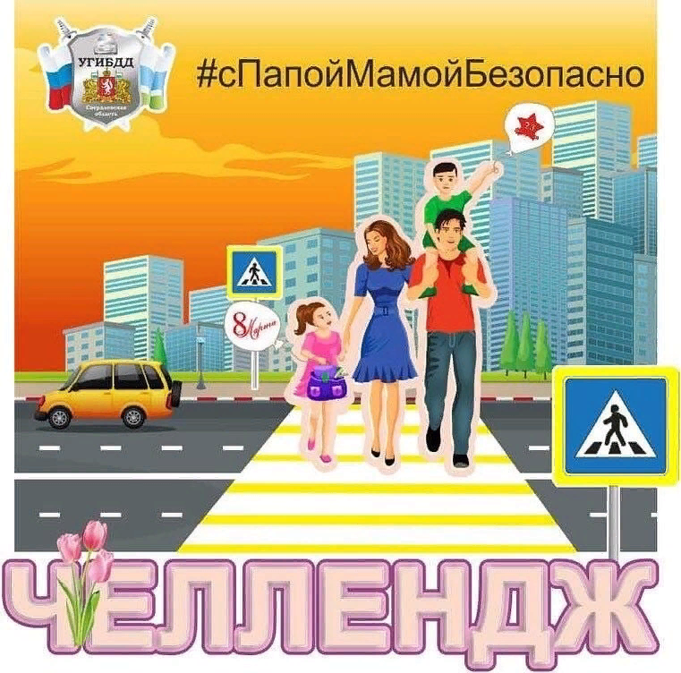Если вы стали свидетелем этого ДТП или другого происшествия, сделали фото или видео, присылайте нам в группу WhatsApp "Серовский тракт" или в сообщения WhatsApp 8 922 152 92 37